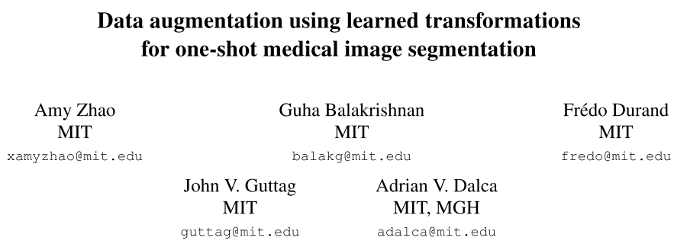

**CVPR2019**

**目的：**

提出一种数据增广的方法，适用于小样本学习。

**方法：**

实用标注数据和未标注数据训练，分别训练一个生成空间变换和一个生成灰度变换的模型。

**空间变换模型：**网络输入一个标注数据和一个未标注数据，输出为一个空间变换矩阵，然后将标注数据应用这个空间变换，使得得到的图尽可能与未标注的数据对齐。虽然标注数据很少，但是与未标注数据组合的输入样本对可以有很多，因此可以去训练网络，得到两个图像之间的空间变换。

**灰度变换模型：**该模型要在训练完空间变换模型之后训练。输入还是一个样本对，不过是标注数据，和经过反空间变换之后的未标注数据。因此这个样本对在空间上是对齐的，然后训练一个网络，得到它们之间的灰度变换。使得标注数据经过灰度变换后与未标注数据尽可能相似。

**生成新数据：**得到上述两个模型后就可使用标注数据和其他未标注数据作为样本对，得到它们之间的空间变换和灰度变换。然后对标注数据应用这两个变换，得到新的数据。

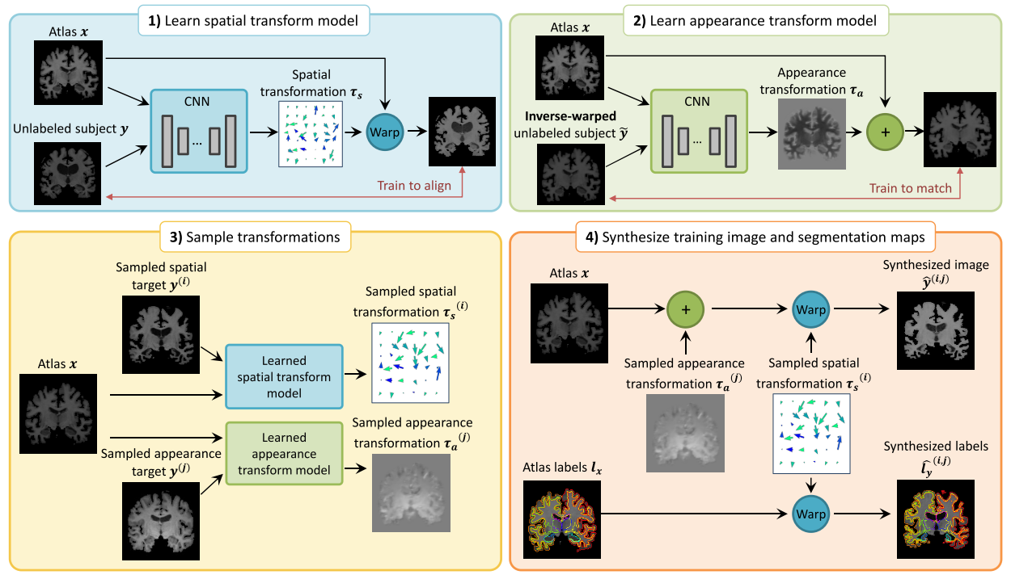

文中采用的网络结构是两个Unet。空间变换部分的实现使用他们之前提出的VoxelMorph。灰度变换部分，使用灰度差的平方作为损失函数；由于空间变换的性能会影响到灰度变换，因此还增加了一项平滑的损失函数来抑制灰度的剧烈变化。

**总结：**

该方法使用在脑部核磁共振图像上提升了分割的性能。我觉得这种方法在目标结构不太固定的数据集中效果应该不太好。